TikTok 发帖产品需求文档
  - CreatiSignal | V1.1 | 2026 年 9 月 11 日 | 产品 设计 工程协作
新增从我的创意、高保真复刻或本地视频发布到 TikTok 账号的流程。用户一次选择一个视频和 1 至 10 个账号，立即执行或定时执行；发布后在任务列表逐账号查看结果，成功记录可查看视频和互动数据。

页面与范围
页面 | 需要完成的体验
新建任务 | 账号选择、发帖设置、默认收起的高级设置，以及页面底部的立即发布和定时发布。两种发布方式均包含上传为草稿开关。
任务列表 | 每行只对应一个视频在一个账号上的发布任务。相同视频发布到三个账号，生成三行独立记录；发布账号仅展示头像和名称。
任务详情 | 成功记录显示视频播放器、帖子信息及互动数据；失败、草稿、待执行等记录显示各自状态与可执行操作。
已有功能 | GMV Max 已兼容 TikTok 直发帖选择，本期沿用现有流程，不增加对应页面或 P11 原型。发帖完成不等于自动创建广告。

统一规则
一次提交共用同一视频、文案、地点、开关和执行时间；提交后每个账号形成独立任务，后续编辑、取消、重试只影响操作的那一行。需逐账号填写不同内容时分别新建。10 个账号为本产品单次上限，不是平台官方上限。
页面延续现有 GMV Max 的浅灰背景、白色圆角卡片、浅绿色主按钮、左侧导航和右侧视频预览。视频封面使用人物或风景照片；账号头像使用产品或人物照片；列表可混用人物、产品和风景封面作为示例。
本期不新增多视频批量发布、音乐编辑、发帖时挂商品、自动投放、评论管理或完整数据分析看板。粉丝增长与账号表现属于运营目标，不承诺发帖即提升权重。原型中的照片、账号与数值均用于演示。

P01 新建任务 默认页面
“发帖设置”替代“基础设置”；标题和地点直接在表单中操作。高级设置默认收起，草稿开关随底部发布方式展示。
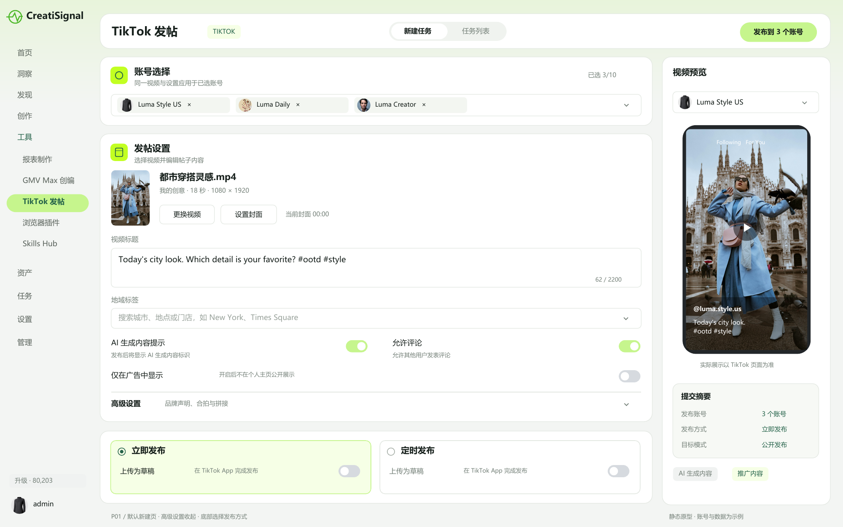

新建任务 账号与视频
字段 | 交互与规则
选择 TikTok 账号 | 必选，支持 1 至 10 个，默认不全选。展示头像、名称及已选择数量；展开选择器后支持名称或用户名搜索、取消选择及授权状态提示。
账号不可用 | 未授权、授权失效或缺少当前模式权限时不可勾选，展示原因与连接或重新授权入口。授权返回保留已填写内容。草稿模式需重新检查上传权限。
视频内容 | 必选且仅一个。来源为“我的创意”“高保真复刻”“本地上传”。仅可选择生成完成且可播放的成片；展示人物或风景封面、名称、时长、来源、更换视频和设置封面入口。
本地上传 | 支持 MP4、MOV、WebM，最大 1 GB；3 至 600 秒，仍需符合各账号允许的最长时长；宽高均至少 360 像素，23 至 60 FPS。上传中显示进度，失败可重试，提交前完成校验。
视频封面 | 默认 0 秒，支持在时间轴选帧并确认。更换视频后重置为 0 秒。本期不增加自定义图片封面；草稿模式不承诺封面随稿保存。

选择与预览
视频选择弹窗保留来源标签、照片缩略图网格、底部取消与确认，单选时显示“已选 1 个视频”。确认后替换，取消保留原选择；生成中的素材不可选。账号选择弹窗可保留，但头像使用产品或人物照片。
右侧预览支持切换已选账号，展示视频、标题和有效标签；无素材显示占位。长标题可展开。预览不展示虚构互动数，真实互动数据只出现在成功任务详情中。
原始素材地址、令牌和接口校验不作为用户输入字段。系统需保证计划执行时素材仍可访问。来源 S1、S5。

P02 选择视频 照片素材示例
保留素材选择弹窗；使用人物与产品照片区分素材，单选，未完成素材不可选。
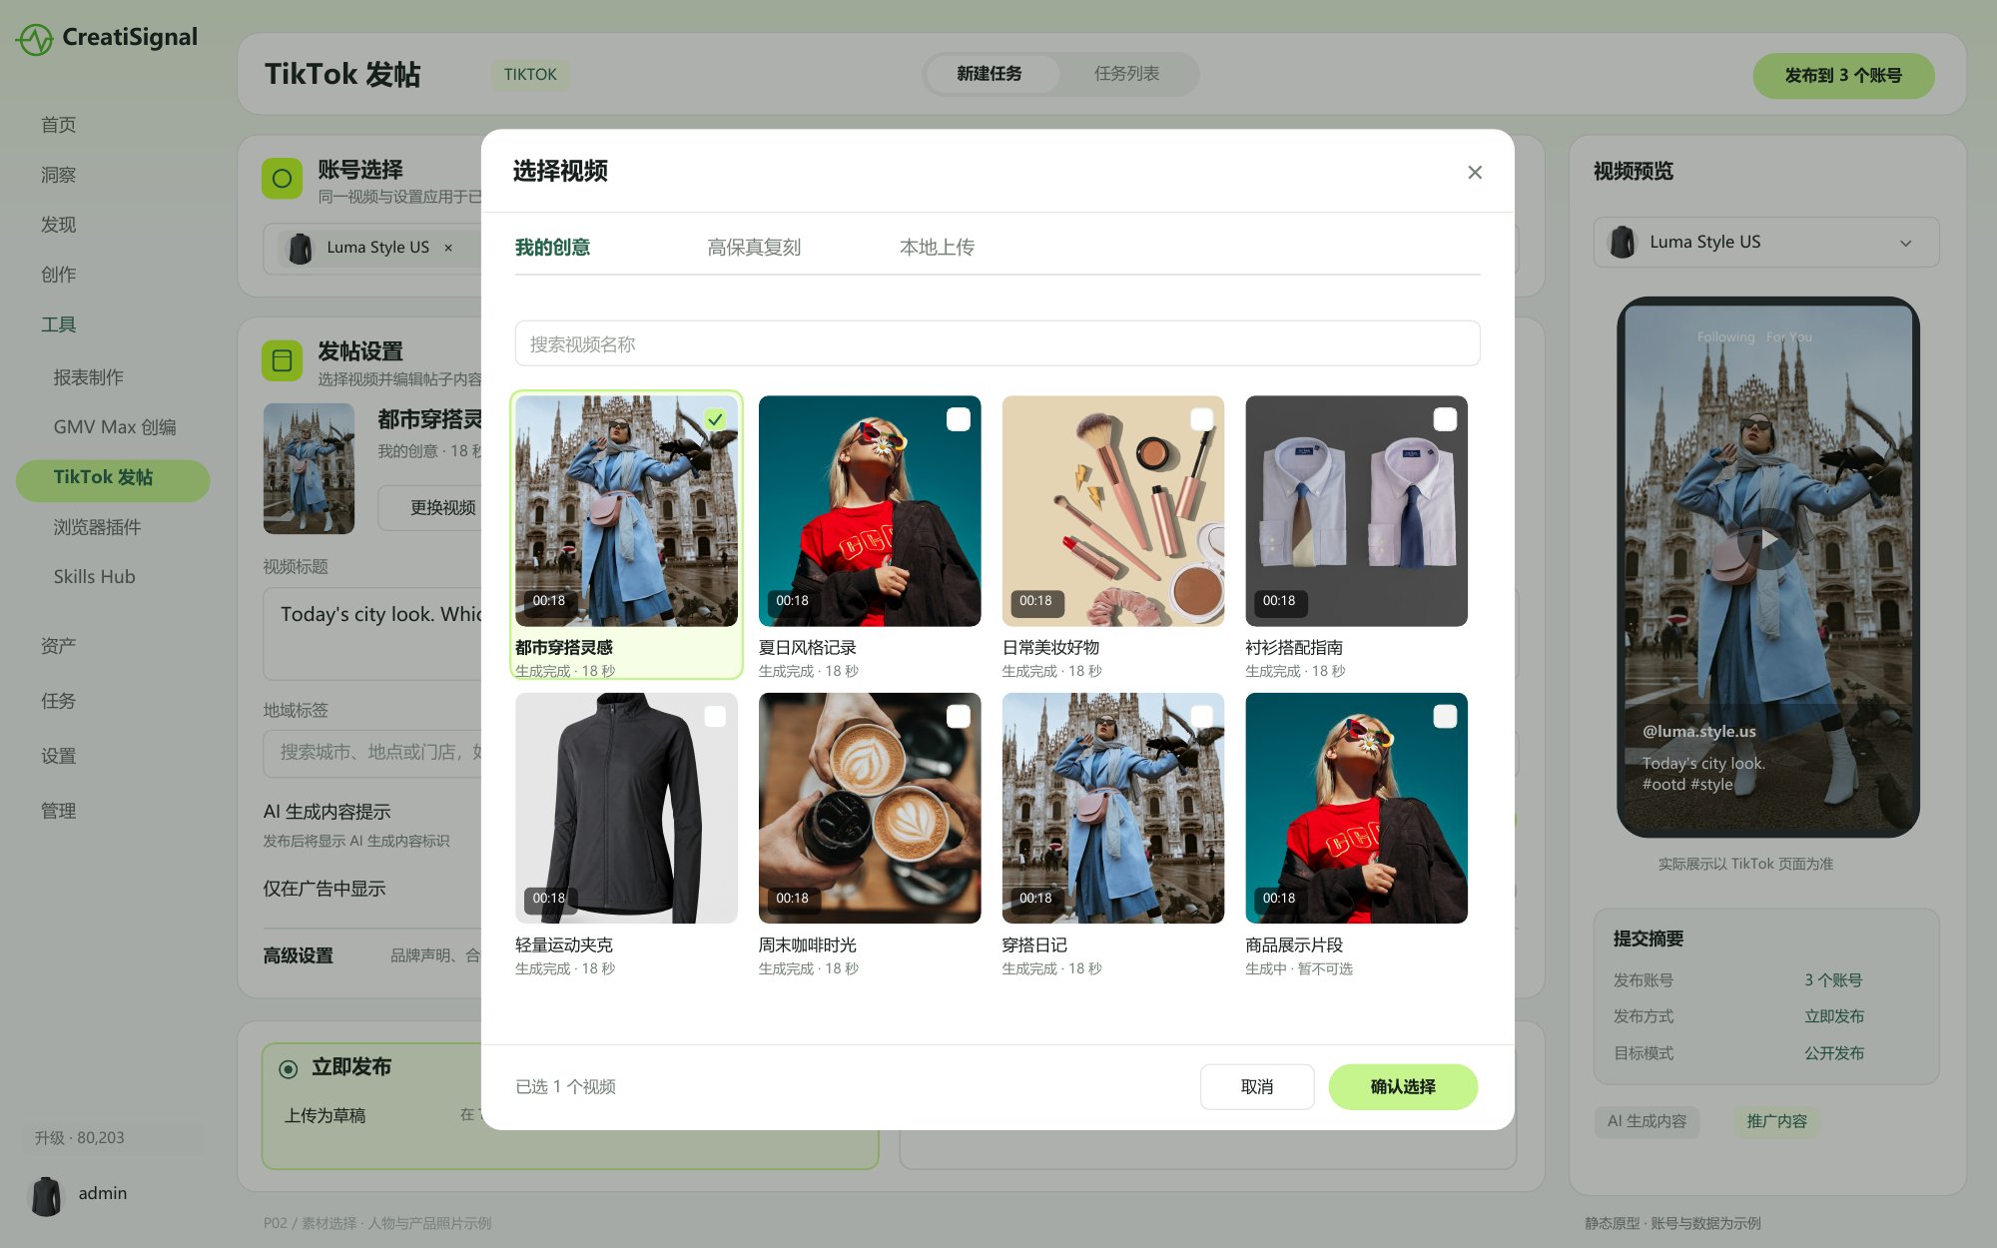

P03 选择账号 产品与人物头像
多选最多 10 个账号；头像不再使用字母占位。授权异常仍在账号选择器内明确提示。
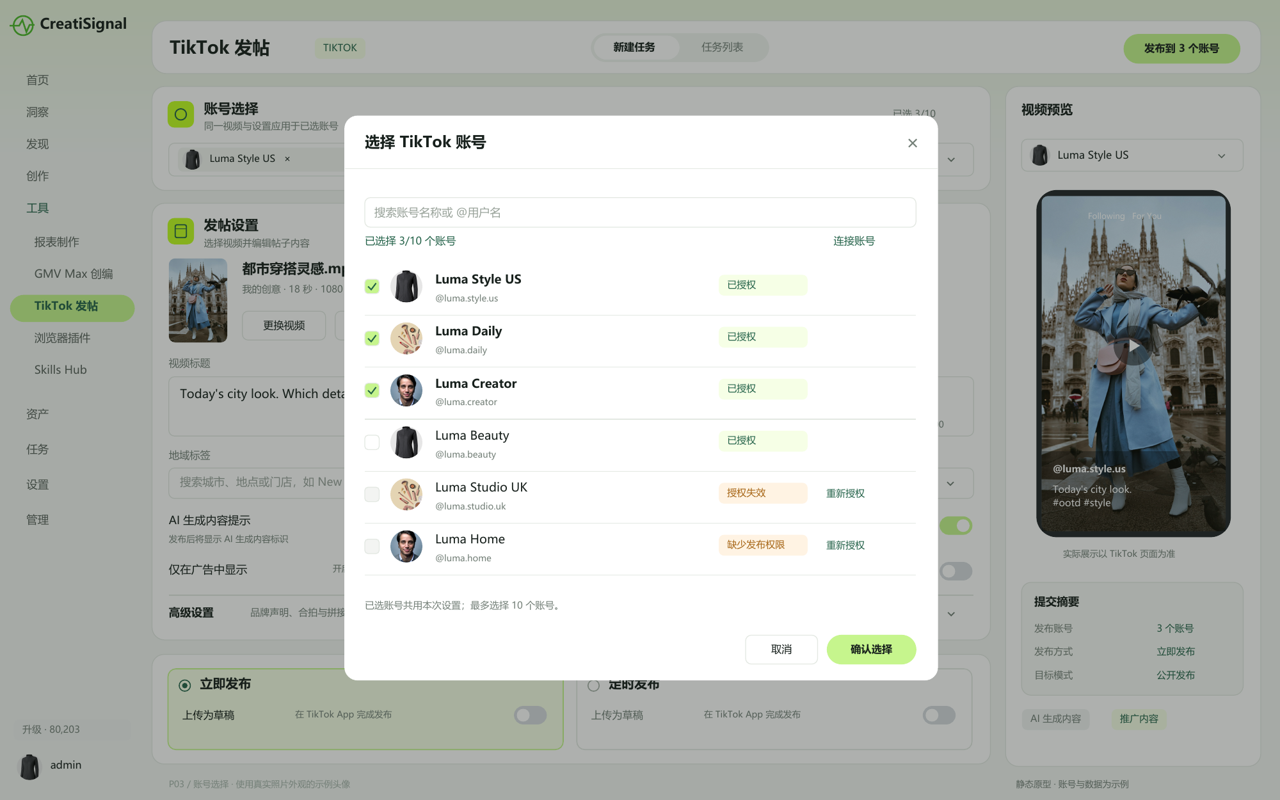

发帖设置 标题与地点
字段 | 交互与说明文案
视频标题 | 只保留一个可直接编辑的多行输入框，不弹出标题编辑窗口，也不需要“保存标题”按钮。选填，最多 2,200 个 UTF-16 字符，表情参与计数；超限不可提交。
标题引导 | 请输入视频标题，如：今日 OOTD，你更喜欢哪一套？ #夏日穿搭 #每日穿搭 @你的好友用户名。辅助说明：用于 TikTok 帖子的说明文字。
话题建议 | 输入 # 后的关键词时，在标题输入框下方展开候选建议，最多 10 条，按返回候选的真实播放量降序排列。点击即替换当前片段并收起，光标留在话题后；不另开弹窗。
话题播放量 | 按亿、万、千或具体数值展示，最多 1 位小数，去除末尾 .0；排序使用原始数值。示例：1.2 亿、385.6 万、8.6 千、965。无建议可保留自定义文字；加载失败不影响继续输入。
@提及 | 可手动输入 @互关好友，最多 30 个；本期不增加好友查询或关系验证。提示“请确认提及用户与所有发布账号互相关注”。接口文档说明 # 与 @ 按文本展示，不承诺可点击效果。
地域标签 | 选填，最多一个，直接在原输入框中搜索，并在框下方展示下拉选项；不打开独立地点弹窗。关键词最多 100 字符，最多 20 个结果。点击地点即选中并收起，支持清除。
地点引导与结果 | 输入关键词搜索城市、地点或门店，如 New York、Times Square。下拉项以地点名称为主；仅在区分同名地点时补充城市或国家等简短信息，不展示独立地址表或地址列表弹窗。

未选择账号时，标题仍可输入，在线话题与地点建议提示先选账号。多账号查询以首个已选账号为参考，移除该账号后切换参考账号并重新核验地点；地点对部分账号不可用时，要求清除地点、移除相关账号或拆分提交，不静默忽略。
下拉框支持键盘上下选择、Enter 确认、Esc 或点击外部收起；收起不清空输入。地点只有选中实际候选后才有效，自由文字不能直接当作地域标签。来源 S1、S3、S4。

P04 视频标题 输入框下方话题建议
标题直接输入；输入 # 触发原输入框下方建议，选择后插入文案，不出现编辑弹窗。
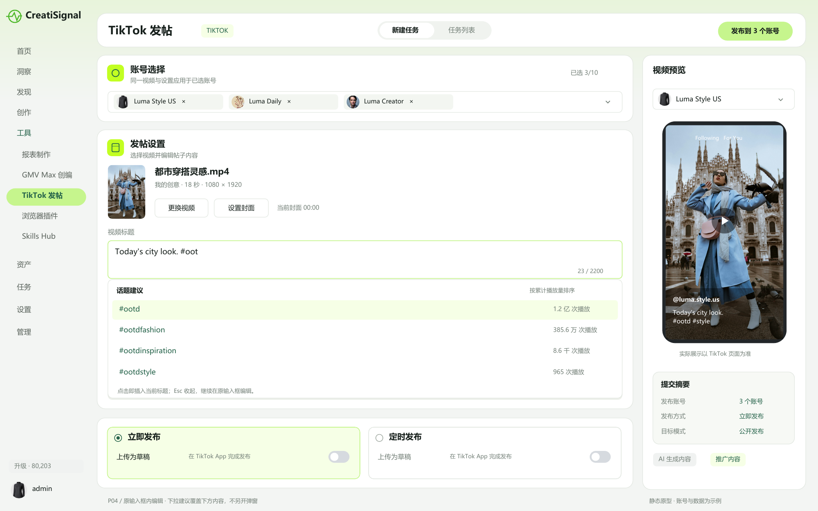

P05 选择地点 原输入框下拉
在地域标签输入框内搜索，下方直接展示地点选项；以地点名称为主，不打开地址列表弹窗。
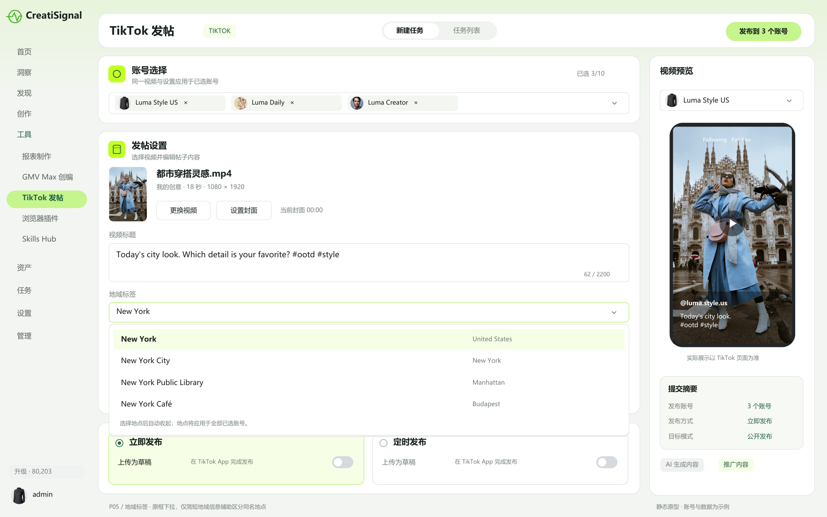

发帖设置 开关与高级选项
分组与字段 | 默认 | 简洁说明文案
发帖设置 / AI 生成内容提示 | 开启 | 视频由 AI 生成或经 AI 大幅修改时开启，发布后将显示“AI 生成内容”标识，且无法更改。
发帖设置 / 仅在广告中显示 | 关闭 | 视频不会在个人主页公开展示；此操作不会自动创建或启动广告。
发帖设置 / 允许评论 | 开启 | 允许其他用户在视频下发表评论。
高级 / 品牌自然流量内容 | 开启 | 推广自己的店铺、商品或业务时开启，视频将显示“推广内容”标签。
高级 / 品牌内容 | 关闭 | 获得报酬或其他利益，为第三方品牌推广时开启，视频将显示“付费合作”标签。
高级 / 允许合拍 | 开启 | 允许其他用户将你的视频与其视频同屏合拍。
高级 / 允许拼接 | 开启 | 允许其他用户截取你的视频片段，用于创作新视频。

高级设置在新建页默认收起，仅点击后展开；折叠不清空内容。品牌自然流量内容与品牌内容仍为两个开关，开启一个时关闭另一个并轻提示，允许全部关闭。根据实际内容选择，不因计划投 GMV Max 自动改变。
AI 默认开启为本产品针对 AI 素材的策略，实际非 AI 视频可关闭。评论、合拍和拼接受账号设置限制：任何已选账号禁用时，共用开关关闭且不可开启，提示具体受限账号；移除账号后不自动重新开启。

草稿开关的位置与联动
“上传为草稿”从发帖设置中移出，放在页面底部的“立即发布”和“定时发布”选项内，默认关闭。两个位置控制同一个草稿状态；只有当前选中的发布方式内可操作，切换发布方式时保留草稿状态。
草稿开启时，保留账号、视频与底部发布方式；其余发布设置收起或停用，并提示“标题、封面、地点等设置不会随草稿提交，请在 TikTok App 中设置”。暂存当前表单内容，关闭草稿时恢复。说明文案：上传后需前往 TikTok App 继续编辑并完成发布。来源 S1、S5。

P06 页面底部 定时发布
不设置“发布时间”一级标题；底部直接呈现立即发布与定时发布，选中定时后展开日期、时分秒和时区。高级设置保持收起。
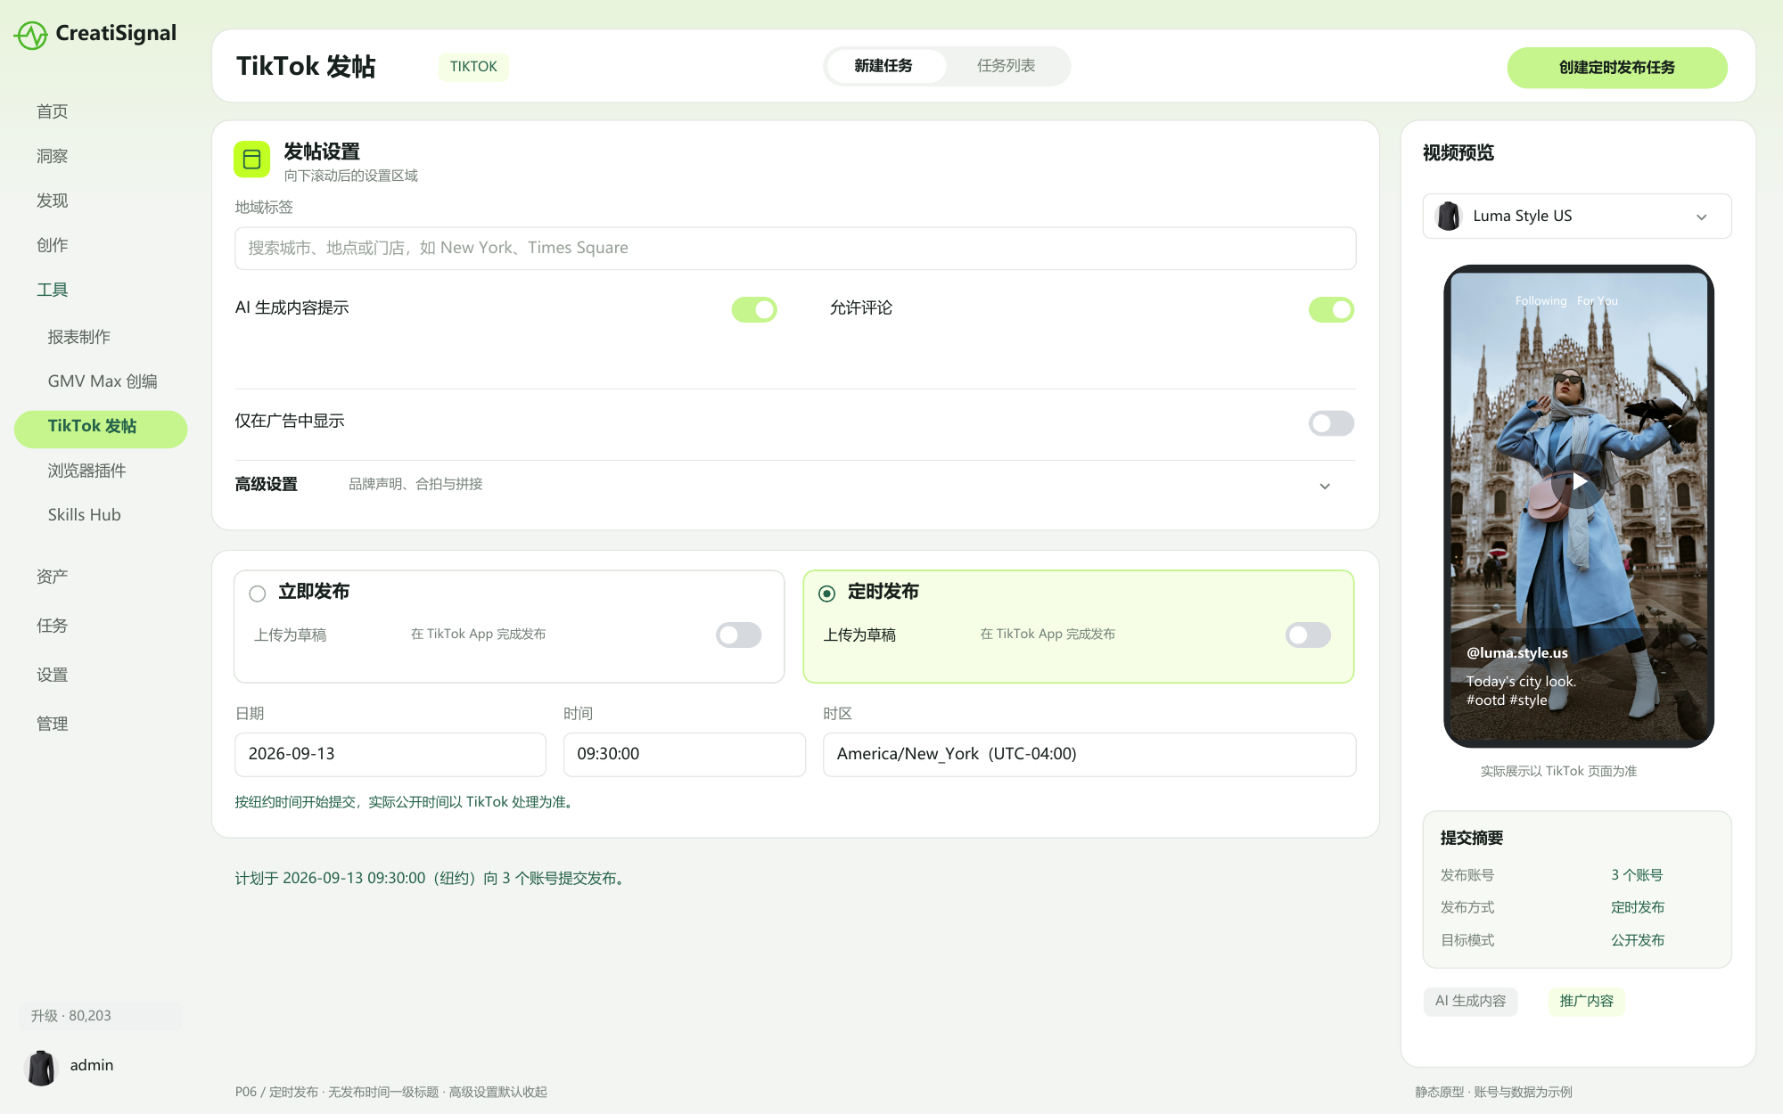

P07 立即发布中的上传为草稿
草稿开关位于当前发布方式内。开启后提交动作变为上传草稿，有效设置与结果提示同步变化。
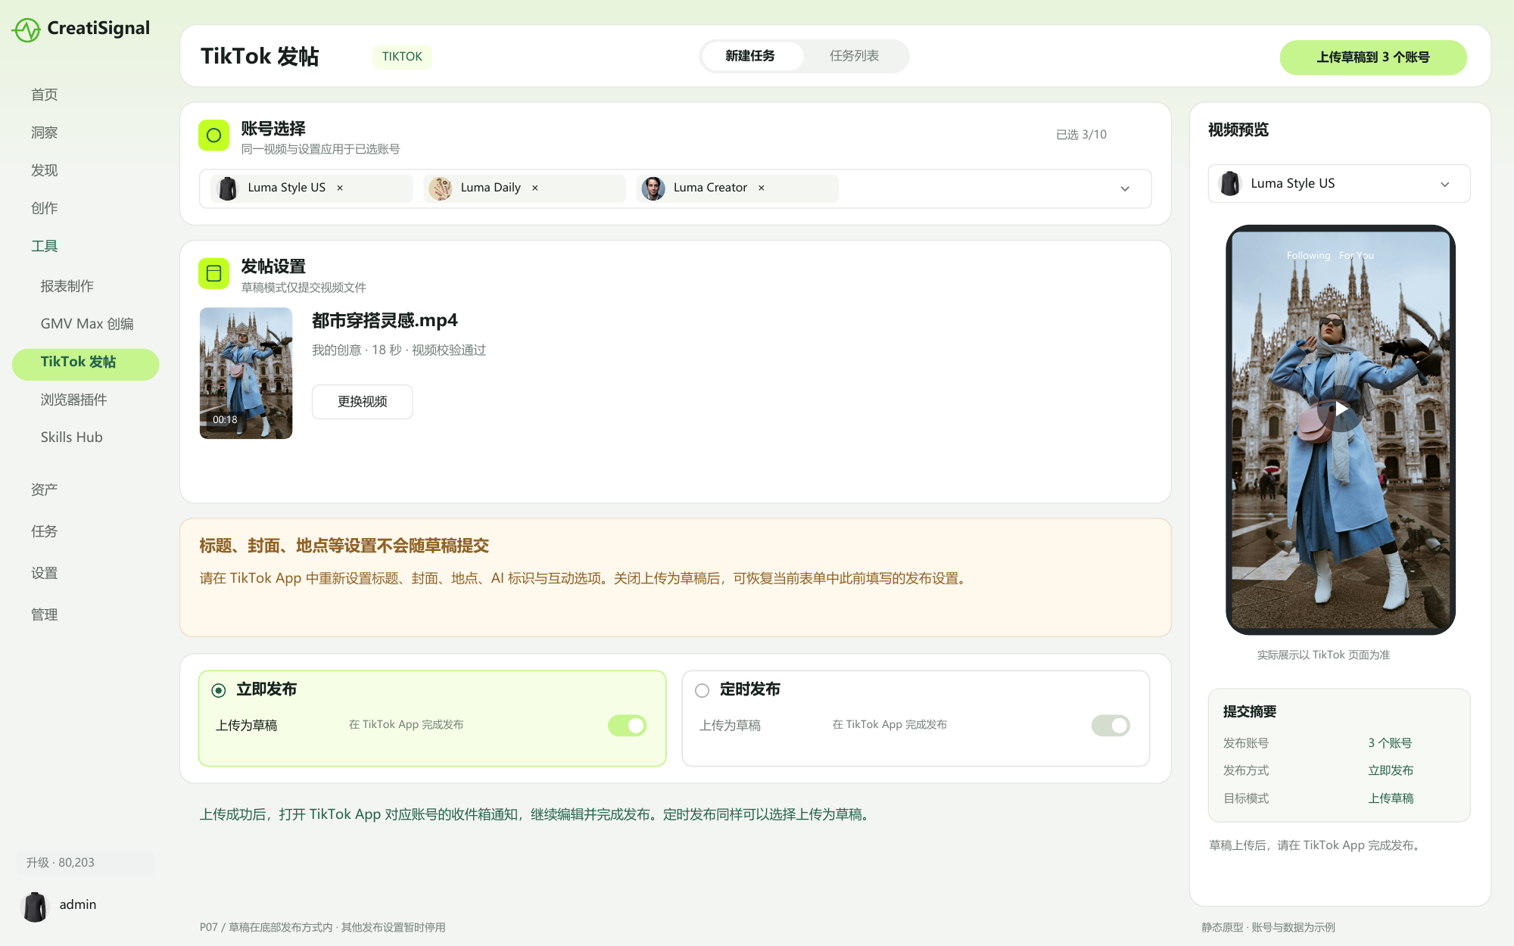

执行方式与提交校验
操作 | 用户可观察的行为
立即发布 | 默认选中，选项内显示“上传为草稿”开关。关闭时主按钮为“发布到 N 个账号”；开启时为“上传草稿到 N 个账号”。
定时发布 | 选中后展示日期、时分秒和时区，且选项内仍可开启草稿。按钮对应为“创建定时发布任务”或“创建定时上传任务”。未选中的方式内草稿开关不可操作。
时区与时间 | 默认工作区时区，显式展示地区和 UTC 偏移；必须晚于当前时间。切换时区保持同一执行时刻。夏令时不存在或重复的时间需提示纠正。
计划时间语义 | 公开模式是在计划时刻开始提交，不保证该秒公开；草稿模式是在该时刻开始上传，不代替用户在 TikTok App 完成发布。
提交后反馈 | 创建 N 条账号任务并进入列表，定位本次新增记录。一次发布三个账号显示三行；重复点击不得生成重复任务。创建结果未知时先查询，不能直接再次提交。
编辑或取消 | 仅作用于被操作的那一行；该账号任务未开始提交时可修改或取消，不要求同批其他账号也未开始。任务开始后不能撤销。

提交与执行前检查
一次性检查账号数、权限、素材可用性与规格、标题长度、地点、互动权限和时间。提交前显示视频、目标账号数、公开或仅广告或草稿模式、执行时间、AI 及商业声明；问题可定位到字段和账号，不悄悄跳过个别账号。
执行时失败按账号记录，不影响其他已成功记录。平台每账号每分钟最多 6 条、每天最多 15 条；能确定超限时提前提示，实际执行遇限额时给出重新排期入口，不承诺固定恢复时间。
关闭页面后任务继续执行。发现计划时间已过且尚未提交时，显示“待确认 · 计划时间已过”，允许立即执行、重新排期或取消。定时属于本产品任务管理能力。来源 S1、S2。

P08 任务列表 每个账号独立一行
同一视频发布到三个账号，显示三行独立任务。发布账号列仅显示头像与名称；封面使用人物和产品照片。
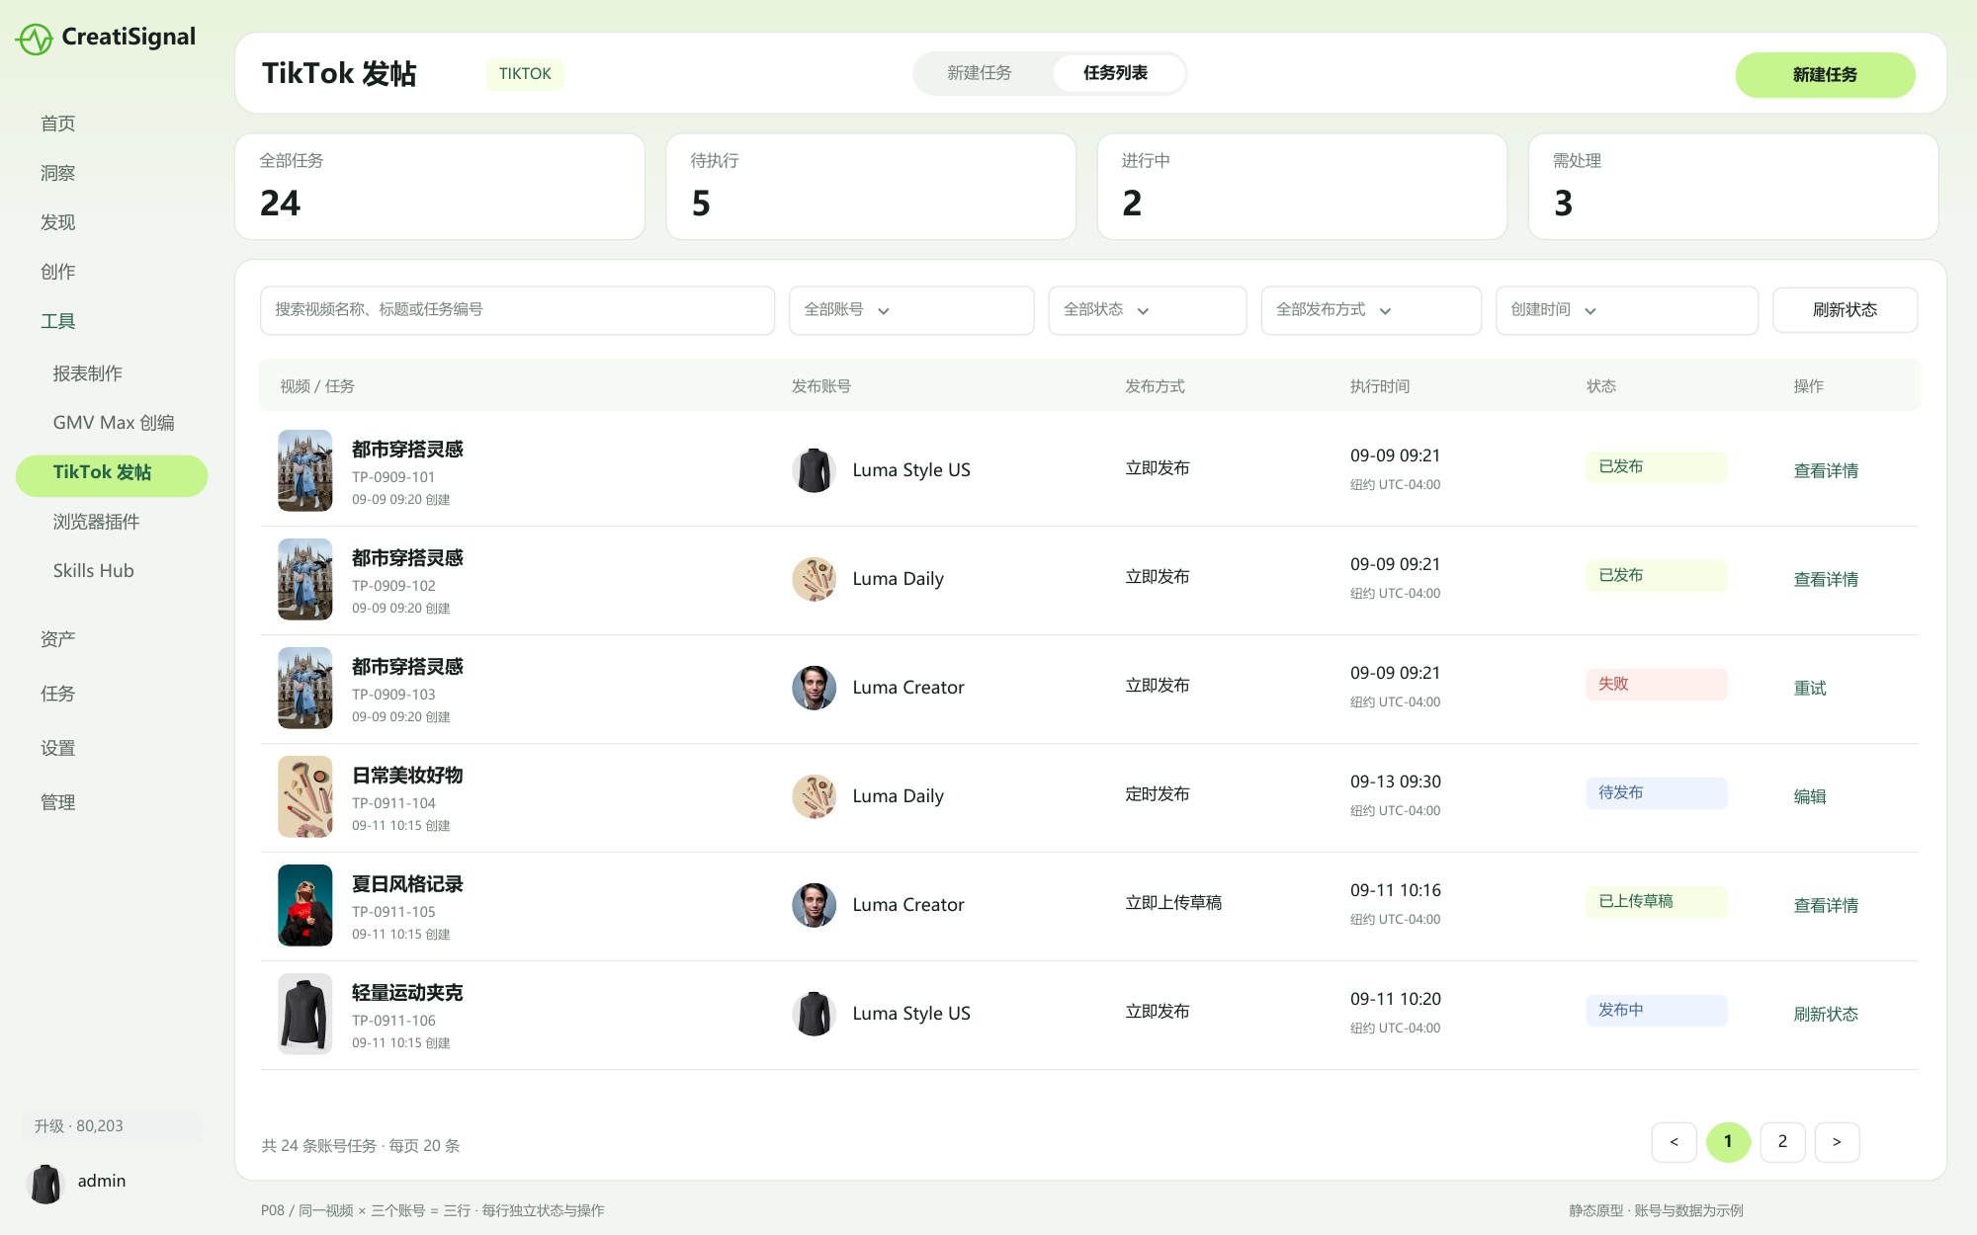

任务列表 独立记录与状态
每条记录由一个视频和一个发布账号组成。默认按创建时间倒序，同次提交的记录相邻展示但不合并单元格。支持视频名称、标题或任务编号搜索，以及账号、状态、模式、创建时间筛选；每页 20 条账号任务。顶部统计也按行计数，不按提交批次计数。
状态 | 含义 | 该行可用操作
待发布 / 待上传 | 定时任务尚未向该账号提交。 | 详情、编辑、取消
发布中 / 上传中 | 该账号正在排队提交或由 TikTok 处理。 | 详情、刷新状态
已发布 | 该账号已确认发布完成，包含仅广告模式。 | 详情、查看帖子、再建任务
已上传草稿 | 草稿已上传并发送 App 收件箱通知，不表示公开发布。 | 详情、App 操作说明、再建任务
失败 | 该账号已明确发布或上传失败。 | 详情、修正或授权、重试该账号
待确认 | 该账号结果暂不明确，或计划时间已过而未提交。 | 刷新结果；错过计划可执行或排期
已取消 | 该账号任务在开始提交前被取消。 | 详情、再建任务

列表列项：视频封面与名称、任务编号、发布账号、发布方式、计划或实际执行时间、状态、操作。发布方式区分立即和定时，草稿或仅广告增加对应标识。发布账号只展示头像和名称，不展示账号集合；同名账号可在详情中通过用户名区分。
不再显示批次级“部分成功”状态或“成功 2 / 失败 1”汇总。三账号提交中两成功一失败时，展示两行已发布和一行失败；失败行重试不影响成功行。
发布成功但帖子 ID 暂未返回时，保留已发布并附注“帖子同步中”，延迟约 3 分钟后再查询，不重新发布。仅广告不以缺少主页链接判定失败。草稿后续是否被用户公开发布，未获可靠回执时不猜测。来源 S2。

P09 发布成功 视频与互动数据详情
点击一条成功记录查看该账号的已发布视频和数据。播放量包含自然与付费活动，数据区明确最近同步时间与延迟说明。
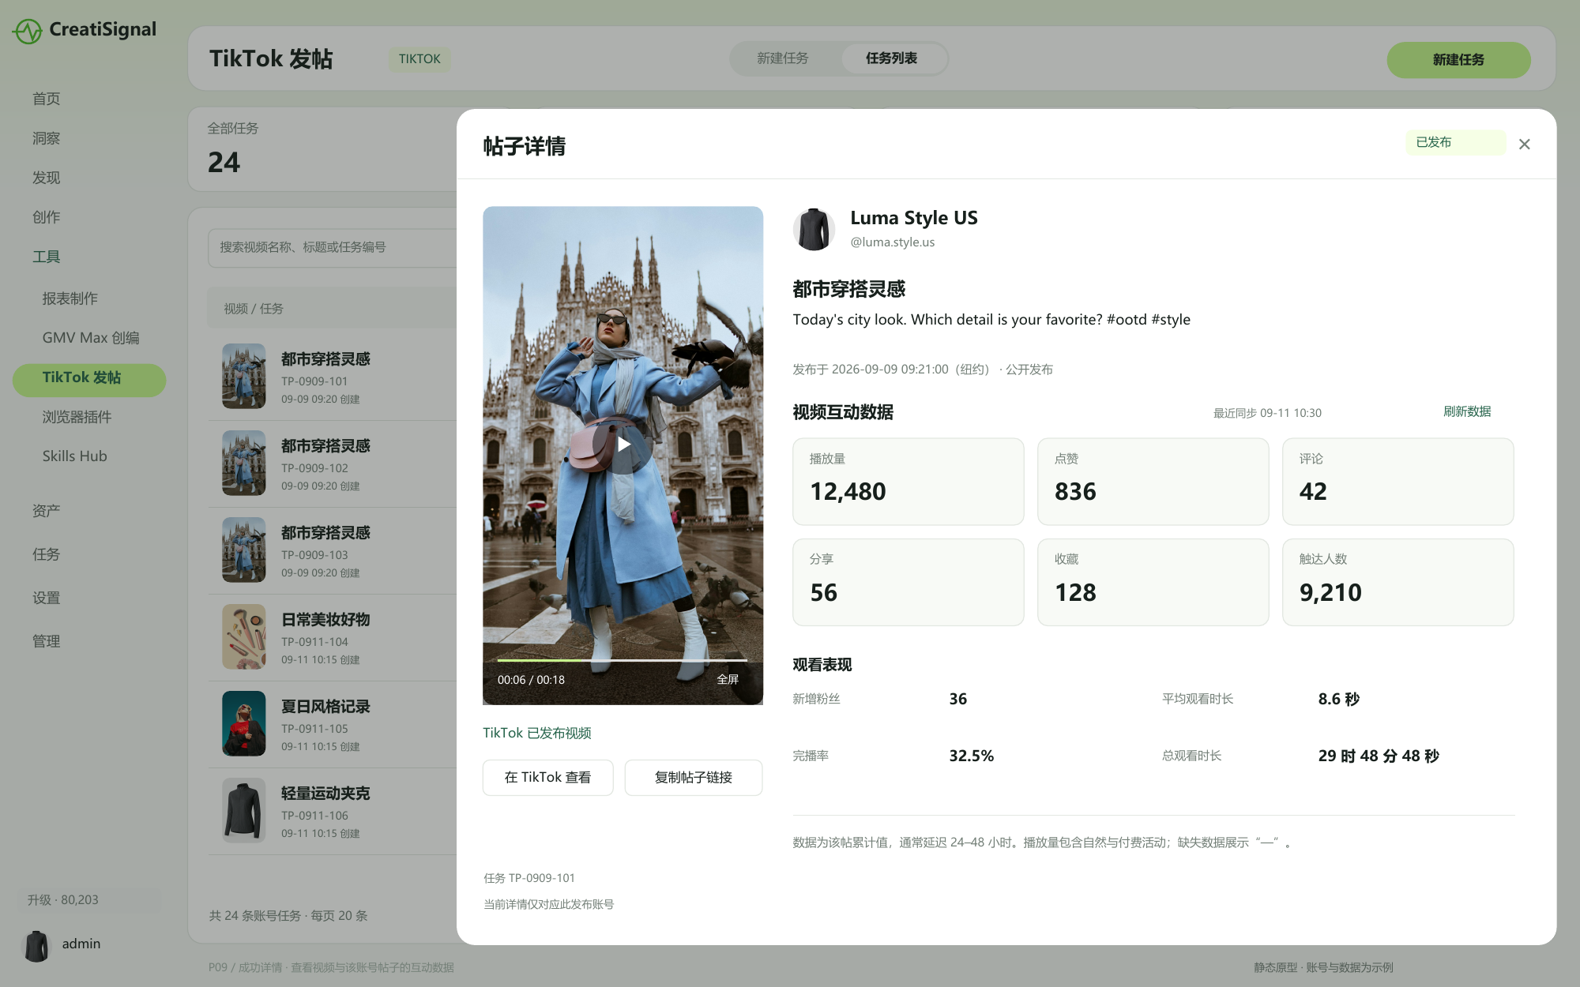

成功详情 视频与数据字段
详情播放当前账号的已发布帖子，并展示账号、发布时间、标题、模式及数据。使用平台嵌入地址播放；不可嵌入时提供“在 TikTok 查看”。回退源文件时标明“发布源视频预览”，不冒充线上帖子。
界面指标 | 对应返回字段 | 展示口径
播放量 | video_views | 累计播放次数，包含自然和付费活动，不标成纯自然播放。
点赞 / 评论 | likes / comments | 该帖子累计点赞数、评论数。
分享 / 收藏 | shares / favorites | 累计分享次数（含站内与站外）及被收藏次数。
触达人数 | reach | 至少观看一次内容的人数，不等于播放次数。
新增粉丝 | new_followers | 通过该视频开始关注的观众数。
平均观看时长 | average_time_watched | 以秒展示，最多 1 位小数。
完播率 | full_video_watched_rate | 比例转百分比，如 0.325 显示为 32.5%。
总观看时长 | total_time_watched | 按秒返回，可格式化为时、分、秒。
视频与基础信息 | embed_url / share_url / thumbnail_url / caption / create_time / video_duration | 分别用于播放、查看帖子、封面、标题、发布时间和视频时长；与该账号及帖子 ID 对应。

默认展示播放、点赞、评论、分享、收藏、触达六项；新增粉丝与三项观看指标为同页补充区。本期不增加互动率、GMV、订单、广告转化、人群分布或留存曲线。
S2 只返回状态、帖子 ID 和失败原因；成功后用帖子 ID 查询 S7。常见指标延迟 24–48 小时，发布满 365 天后停止更新。显示最近同步时间；刷新失败保留旧值。未返回、未开通分析或权限不足显示“—”及原因，真实返回 0 才显示 0。
基础指标需要视频列表权限，新增粉丝及观看时长、完播率需要视频洞察权限。缺少洞察权限仍展示基本详情并提示补充授权。帖子同步、播放和数据加载分别处理，数据失败不改变发布成功状态。来源 S2、S7。

P10 草稿详情 单账号上传结果
草稿详情只对应当前账号；展示源视频预览和 App 后续操作，不展示尚不存在的帖子互动数据。
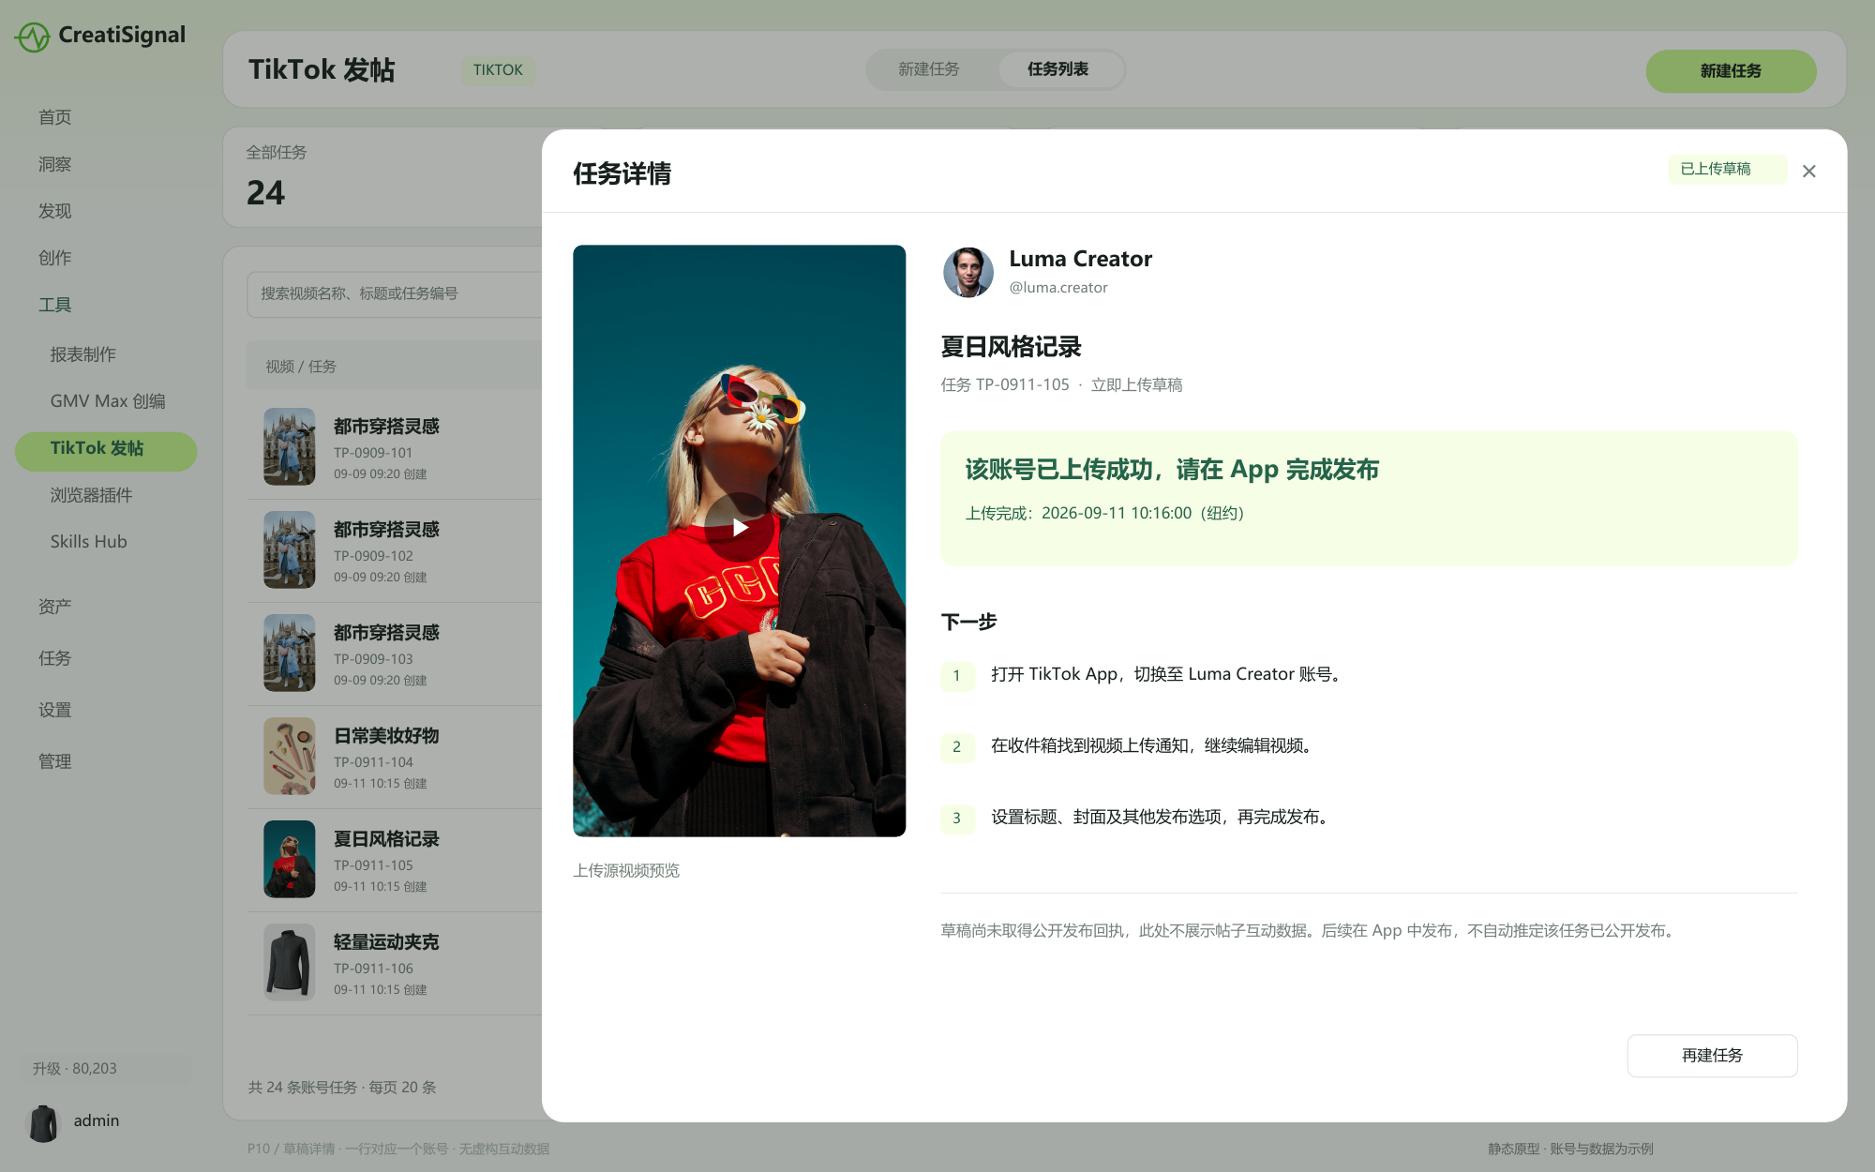

任务操作与异常恢复
场景 | 行为
查看详情 | 只展示所选行对应账号的任务编号、视频、设置快照、计划及实际时间、状态和操作历史。成功时增加帖子及数据；未发布不显示虚构数据。
重试失败记录 | 仅明确失败的该行可重试；先检查权限、素材与额度，保留历史尝试并更新同一记录。处理中、待确认、已成功记录不可重试。
更换内容或再建任务 | 需要更换视频时创建新任务，原记录保留。“再建任务”带入素材与设置，清空账号和旧计划，防止误发；对重复发帖给出提示。
编辑定时记录 | 进入该行设置，保存只更新这一个账号任务。取消也仅取消该行；执行已开始时提示无法取消，不假报成功。
授权或素材异常 | 明确提示账号授权失效、权限不足、视频不可读取或时长超限等原因。授权成功不自动重发，由用户重试该行。
帖子信息未同步 | 任务状态保持已发布，可看任务与源视频信息，帖子播放器及数据展示同步中。拿到帖子后再请求数据。
数据为空或失败 | 保留发布结果。首次无数据展示“数据尚未返回”；刷新失败保留旧数值和旧同步时间。缺少洞察权限的补充指标不显示为 0。
草稿与仅广告 | 草稿未获公开发布回执前不加载公开帖数据。仅广告帖子可按 S7 实际返回查看数据，不要求出现在个人主页。
列表空态与权限 | 无任务给新建入口；筛选无结果可清除筛选。只读用户仅查看有权限账号的记录，不显示写操作；不跨工作区展示。

与已有 GMV Max 的衔接
已有创编流程继续使用符合店铺、商品与授权条件的 TikTok 帖子；本次不重做素材选择页，也不保留原 P11。发布完成、帖子同步完成和 GMV Max 可用资格仍需分别判断。
本期不提供修改或删除已公开 TikTok 帖子，也不撤回已开始提交的请求；取消仅针对未开始任务。源文件删除不抹去历史结果，源视频不可播放时明确提示。

验收清单与依据
编号 | 验收结果
A01 | 新建页使用“发帖设置”；高级设置默认收起，展开或收起不清空内容。
A02 | 素材封面为人物或风景图片，账号头像为产品或人物；列表封面可为人物、产品或风景。
A03 | 标题只有一个输入框，直接编辑；#建议在框下方出现，无标题编辑弹窗和保存标题按钮。
A04 | 地点在原输入框搜索并下拉选择，无独立地点弹窗；未选实际地点不得作为有效标签提交。
A05 | 草稿不放在发帖设置中；底部立即发布和定时发布各含草稿开关，无“发布时间”一级标题。
A06 | 两种发布方式共用草稿状态；仅当前选中方式可操作，切换后保留；按钮、提示和有效字段正确联动。
A07 | 一次一个视频可选 1 至 10 个账号，产生同数独立行；每行发布账号只显示头像和名称。
A08 | 每账号单独状态、编辑、取消和重试；不合并行、不显示批次部分成功、不重复发布成功记录。
A09 | 成功详情可查看对应账号帖子或明确标注的源视频；数据字段与 S7 一致，不将发布任务接口当数据接口。
A10 | 数据缺失与 0 区分，保留最近同步时间与延迟提示；播放量包含自然和付费，数据异常不改变已发布状态。
A11 | 草稿明确引导 App 完成发布，不展示公开成功或互动数据；仅广告模式不依赖主页公开链接判定完成。
A12 | 正文、任务状态与 P01 至 P10 一致，移除 P11；GMV Max 保持已有兼容能力。

发布、话题、地点与账号能力沿用上一版核验结果；2026 年 9 月 11 日重新核对查询发布任务与帖子数据文档。默认值、页面布局与单账号任务规则为本产品定义。
S1 发布视频 S2 查询发布任务 S3 查询话题建议
S4 查询地点 S5 账号发布设置 S6 GMV Max 可用帖子
S7 查询帖子数据

